Sectorisation (EMSP)  Département des Hauts-de-Seine  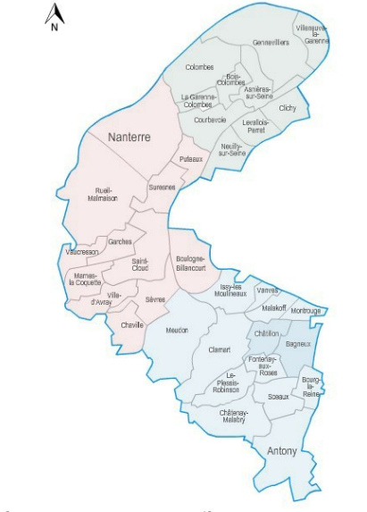  Secteur Nord  Secteur Centre  Secteur Sud  Secteur Périnatalité | CONTACTS  La saisine des EMSP se fait par l’intermédiaire des structures sociales et médico-sociales, et en fonction du lieu de l’intervention.  EMSP ALTAIR  32 rue Salvador Allende  92000 NANTERRE  Tel : 07 86 40 04 48  Mail : EMSP92.ALTAIR@GROUPE-SOS.ORG  Horaires : du lundi au vendredi de 9h30 à 17h30  EMSP CROIX ROUGE FRANCAISE  4 rue de l’Abbé Hazard  92000 NANTERRE  Tel : 06.11.32.75.28  Mail : EMSP92@croix-rouge.fr  Horaires : du lundi au vendredi de 9h à 17h  EMSP AURORE  135 boulevard Vincent Auriol  75013 PARIS  Tel : 01 41 58 16 58  Mail : emsp9294@aurore.asso.fr  Horaires : du lundi au vendredi de 9h à 17h  EMSP PERINATALITE BASILIADE  6 rue du Chemin Vert  75011 PARIS  Tel : 01 84 60 99 16  Mail : equipemobileperinat@basiliade.org  Horaires : du lundi au vendredi de 9h30 à 17h30 | EQUIPE MOBILE SANTE PRECARITE (EMSP)  Département des Hauts-de-Seine (92)  EMSP ALTAIR  EMSP CROIX ROUGE FRANCAISE  EMSP AURORE  EMSP PERINATALITE BASILIADE        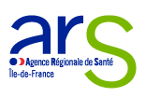
Présentation du dispositif EMSP  Les missions  L'équipe mobile a pour mission d'aller-vers les personnes les plus isolées et les plus éloignées du soin. Elle va à la rencontre des personnes, là où elles sont afin de proposer un accès ou un retour vers le soin.  Le public  Le public sans abris, habitats précaire-informel, campements, structures d’hébergement, hôtels sociaux, foyers travailleurs-migrants…  Toute personne quels que soient le genre, l'origine ou la situation administrative peut être accompagnée.  L’accompagnement  L'accompagnement s'adaptera aux demandes, besoins et nécessités de chacun. L'ensemble des professionnel.le.s accompagne les personnes en respectant les droits et volontés de chacun.e. Un temps de rencontre et d'expression partagé pourra s'organiser pour favoriser l'expression et associer les personnes dans les décisions et évolutions liées à l'organisation et au fonctionnement du dispositif. | Présentation des EMSP  EMSP ALTAIR (Secteur nord)  L’équipe est composée d’un médecin, d’une infirmière, d’une médiatrice santé, d’un chauffeur accueillant et d’une cheffe de service.  Les actions s‘effectuent en unité mobile médicalisée ou dans des locaux mis à disposition par l’établissement qui reçoit l’EMSP.  EMSP CROIX ROUGE FRANCAISE (Secteur centre)  L’équipe est composée d’un travailleur social, d’un infirmier, d’un psychologue et d’un médecin généraliste.  L’équipe de la CRF est pluridisciplinaire avec pour vocation une prise en charge généraliste (pathologie psychologique et/ou somatique).  EMSP AURORE (Secteur sud)  L’équipe est composée d’infirmiers, de psychologues, de travailleurs sociaux, d’un médecin généraliste, d’un assistant administratif et d’un chef de service.  L’équipe propose des permanences régulières sur site et est opérationnelle pour intervenir sur des missions sanitaires ponctuelles. Elle a une spécialisation en prise en charge globale de personne ayant vécu des psycho-traumatismes dans des parcours d’exil.  EMSP BASILIADE (Secteur Nord périnatalité)  L’équipe est composée d’une infirmière puéricultrice, d’une médecin coordinatrice, d’un travailleur social et d’une sage-femme.  Un accompagnement médico-social à destination des femmes enceintes et/ou des familles avec enfants de moins de trois ans est proposé. La sollicitation de l’EMSP peut se faire au regard d'une situation particulière ou dans le cadre d'un questionnement plus global sur la période périnatale. | Actions et spécialités  Les actions  Les EMSP interviennent en réponse à des signalements des partenaires, de manière ponctuelle ou durable, ou au moyen de permanences régulières.  - Réalisation de soins techniques et suivi médical / paramédical  - Actions de prévention, d'hygiène et de santé publique  - Vaccination et dépistage  - Accès aux soins et mise en place d'une coordination médicale  - Ouverture des droits  - Actions d'informations auprès des professionnel.le.s  Spécialité : périnatalité (EMSP BASILIADE)  - 1er bilan de suivi de grossesse  - Délivrance des premiers soins et appui à  l’hospitalisation si nécessaire  - Orientation vers les maternités, les structures médico-sociales et les centres de soins spécialisés  - Orientation PMI pour un suivi ante et post natal de la mère et de l’enfant

